

Colegio Nuestro Tiempo - R.B.D.: 14.507-6
Profesora: Sybil Valdenegro A.
Orientaciones para trabajar Lenguaje y Comunicación
Primero básico
Semana 2

Objetivos: Profundizar en la comprensión del poema “¿Qué hacen las vocales?”. Escribir su nombre y ejercitar la escritura de i,o,u en distintas palabras.

Clase 1 Resolver las actividades del texto LEO PRIMERO de las páginas 19, 20, 21,22 y 23

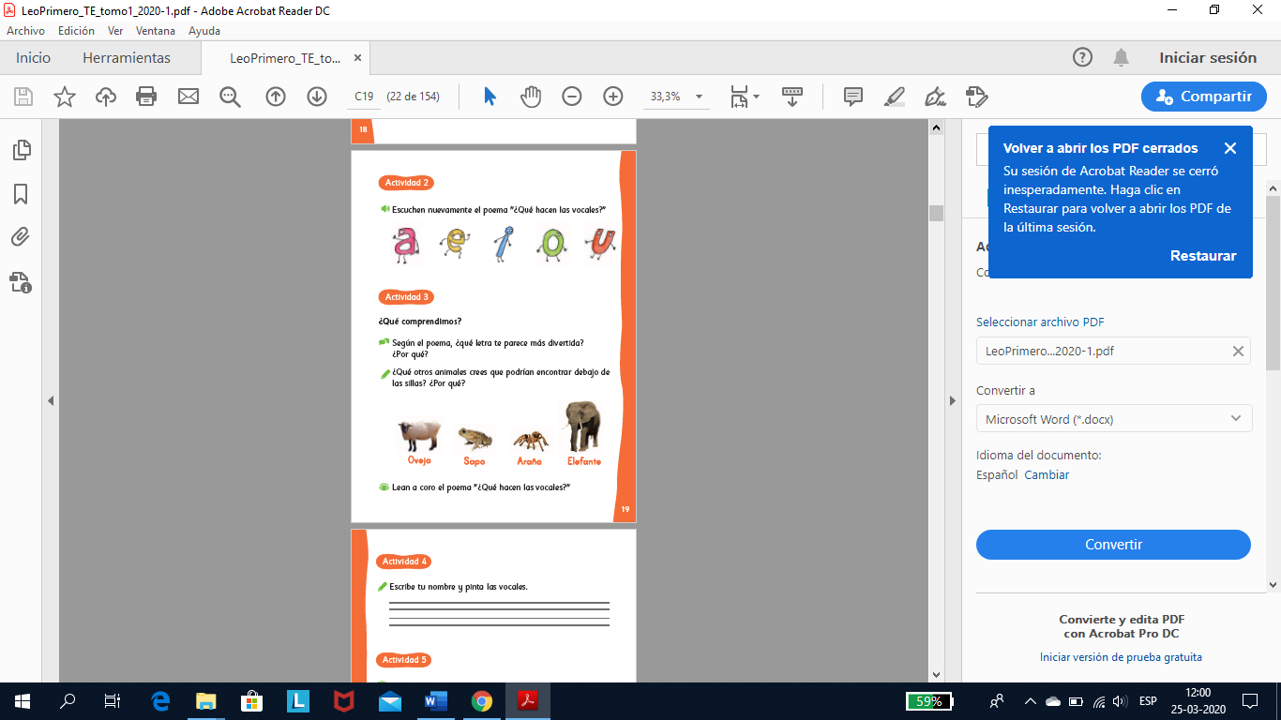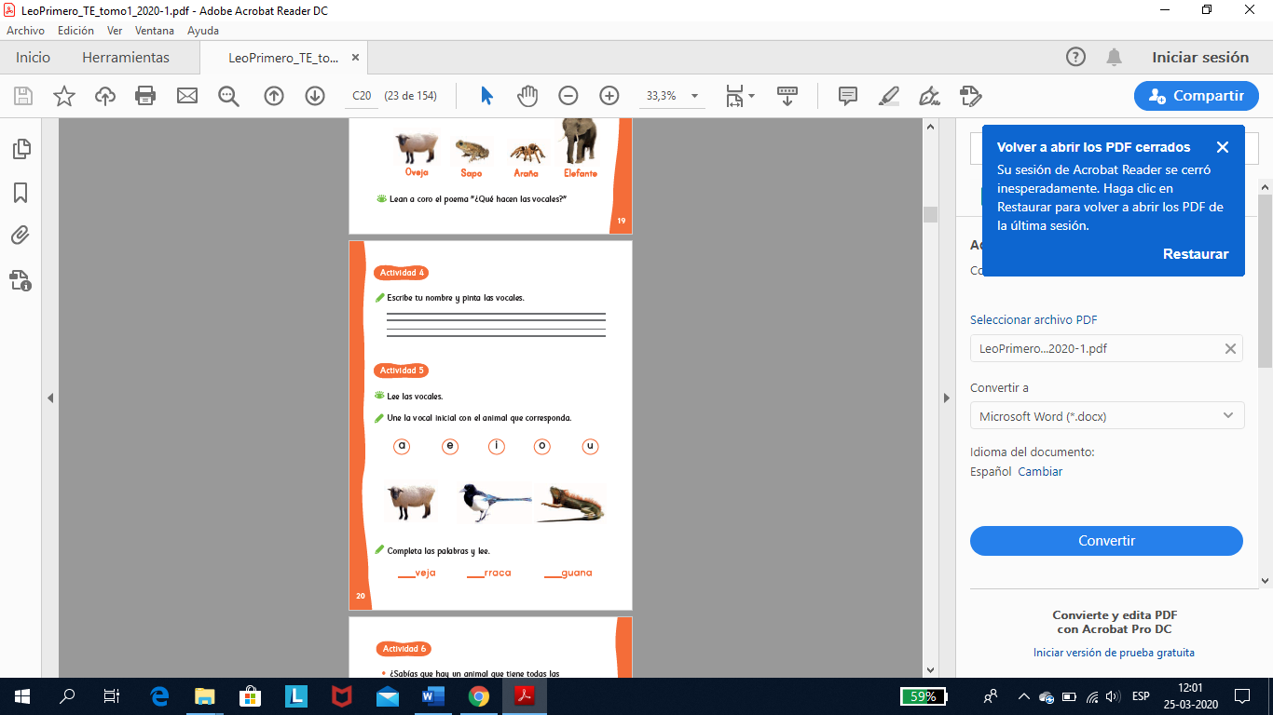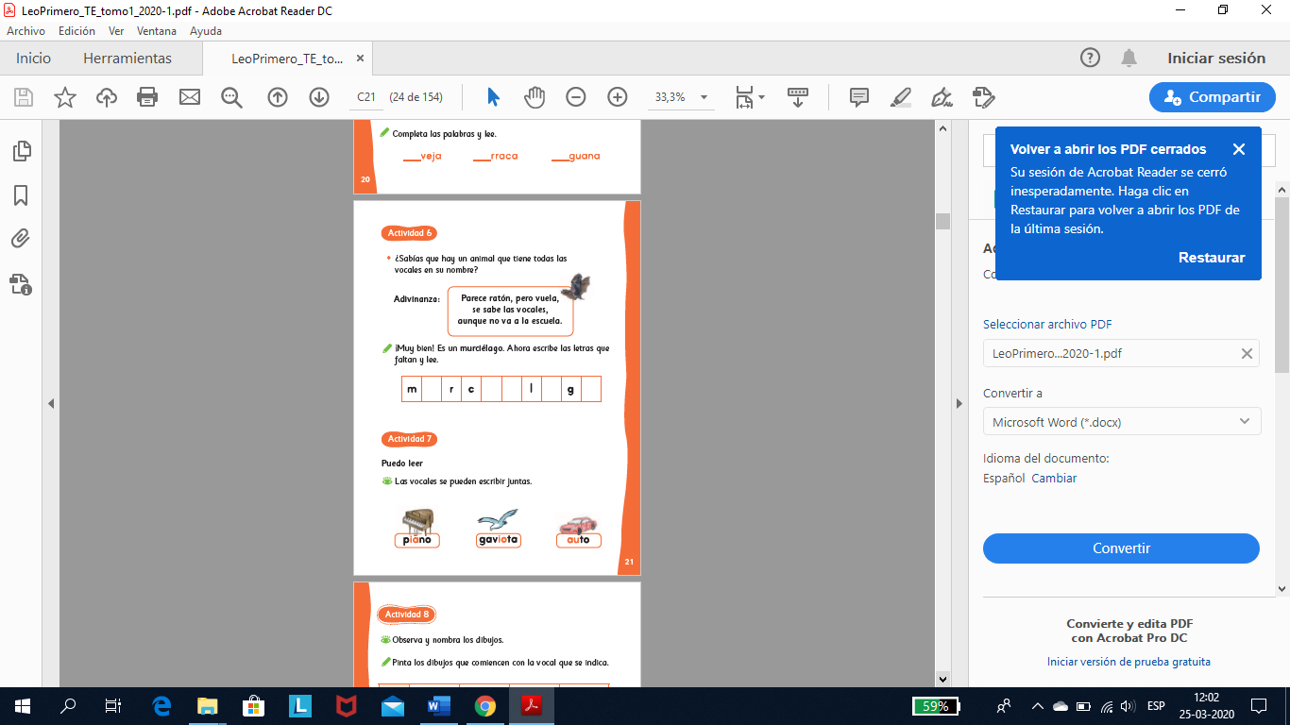

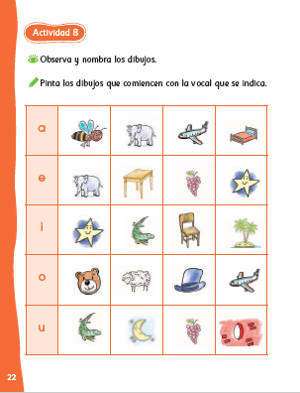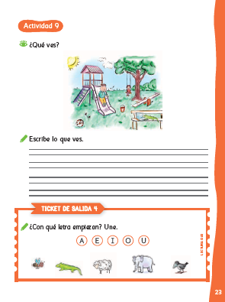

Colegio Nuestro Tiempo - R.B.D.: 14.507-6
Profesora: Sybil Valdenegro A.
GUÍA DE REFUERZO LENGUAJE Y COMUNICACIÓN
Primero básico
Semana 2

Clase 2 Y 3


Nombre: ________________________________________________________________
Objetivo: reforzar contenidos estando en el hogar para tener un adecuado nivel de aprendizajes aplazados por la contingencia.

1.- Une con una línea las parejas de vocales iguales.
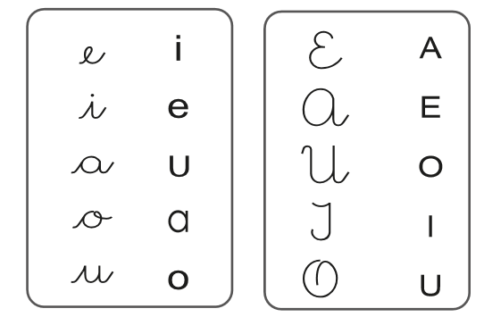
2.-Con la ayuda de un adulto, di el nombre de cada ilustración y pinta las que comienzan con la letra A
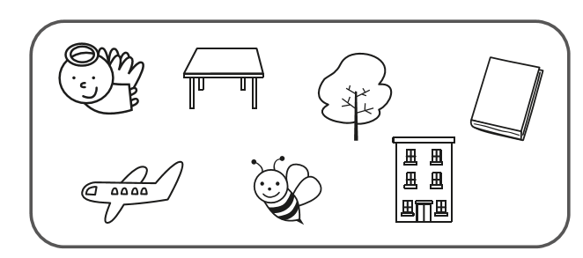
3.- Observa las siguientes imágenes y marca con una X los elementos que TERMINAN con a.



4.- Con la ayuda de un adulto, di el nombre de cada ilustración y pinta las que comienzan con la letra E.

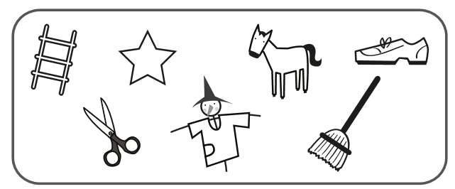

5.- Pinta las E del recuadro.


6.- Con la ayuda de un adulto, di el nombre de cada ilustración y pinta las que comienzan con la letra I.

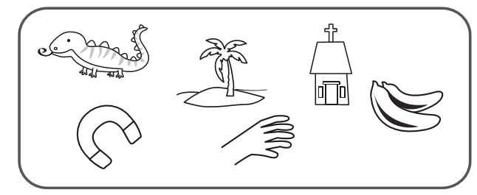
7.- Observa las siguientes imágenes y marca con una X los elementos que terminan con la letra i.

8.- Con la ayuda de un adulto, di el nombre de cada ilustración y pinta las que comienzan con la letra O.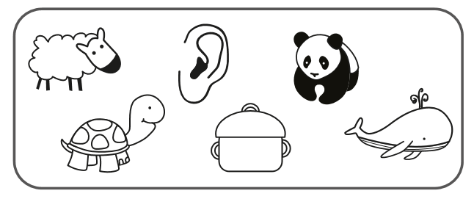

9.- Observa las siguientes imágenes y marca con una X los elementos que TERMINAN con O.


10.- Con la ayuda de un adulto, di el nombre de cada ilustración y pinta las que comienzan con la letra U.
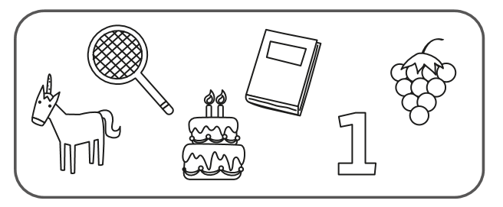
11.- Observa las siguientes imágenes y marca con una X los elementos que TERMINAN con U.


12.- Escribe sobre los ____las vocales que faltan para completar las palabras.
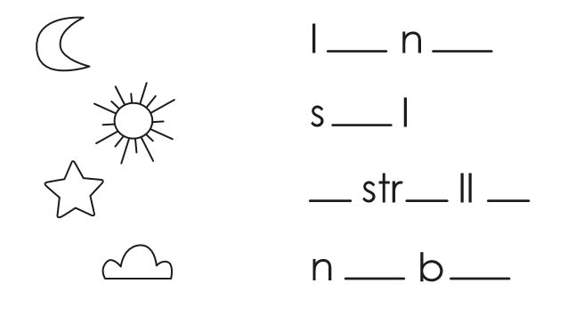
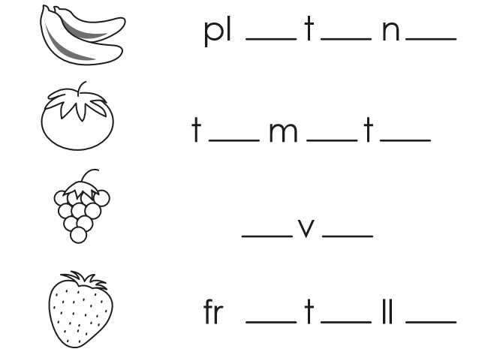

13.- Lee los siguientes grupos de vocales y píntalos a medida que los vas leyendo.
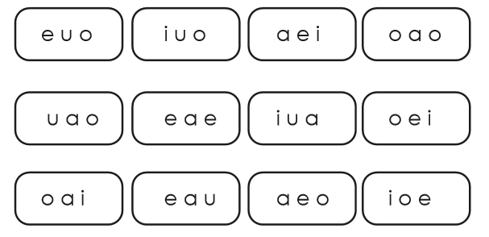

14.- Practica la escritura de las vocales a partir de los ejemplos.
